La Terre et son environnement.

TP 6 : LE CONTRÔLE DU METABOLISME CELLULAIRE.

OBJECTIFS
Cognitifs | Méthodologiques
De nombreuses transformations chimiques se déroulent à l’intérieur de la cellule : elles constituent le métabolisme. Il est contrôlé par les conditions du milieu et par le patrimoine génétique. | - Mettre en œuvre un protocole.  - Pratiquer une démarche scientifique.  - Concevoir un protocole expérimental.  - Communiquer en utilisant la méthode la plus judicieuse.

Activité 1 : le contrôle génétique du métabolisme.

Constat : chez les levures (Saccharomyces cerevisae) on connaît des souches qui différent par la couleur des colonies qu’elles forment sur un milieu solide : colonies blanc crème pour la souche sauvage et colonies rouge/rose pour une souche mutante.

Problème : comment une même espèce de levure peut avoir des couleurs de colonies différentes ?

Activité | Capacités et compétences
Formuler une hypothèse en lien avec le problème (et le thème du paragraphe). | Savoir raisonner
Formuler une ou des conséquences vérifiables. | Savoir raisonner
Ouvrir le logiciel Anagène :  - cliquer sur fichier puis ouvrir  - ouvrir le fichier Ade2.edi  - sélectionner les deux séquences  - cliquer sur comparaison des séquences et effectuer une comparaison simple. | Savoir utiliser un logiciel.  Savoir utiliser les fonctionnalités du logiciel.
Construire un tableau regroupant : le nom des séquences, le nombre de nucléotides, le nombre de changement, les positions des changements, l’identification des changements, le phénotype de la souche, le type de métabolisme (voir ressource). | Savoir trouver les informations utiles.  Savoir concevoir un tableau.
Répondre au problème posé. | Savoir faire une synthèse.

Ressources :
La différence de couleur au niveau du phénotype entre les souches de levures est due à une différence biochimique en rapport avec la capacité à synthétiser ou non de l’adénine (un acide aminé) à partir de précurseurs présents dans le milieu. Chez la souche mutante à colonies rouges, la chaîne de biosynthèse de l’adénine est interrompue à une étape où le produit intermédiaire formé (AIR) est de teinte rose (en milieu aérobie). C’est son accumulation dans la levure qui confère une couleur légèrement rosé (la couleur rouge de la colonie est due à l’effet de masse).
Le gène ADE2 code pour une enzyme qui transforme le produit intermédiaire coloré AIR en un composé CAIR non coloré. Le blocage de cette étape est dû à une mutation dans le gène ADE2.
Activité 2 : influence de la nature du milieu sur le métabolisme des levures.

Constat : En présence de dioxygène (milieu aérobie), lors de la respiration, le glucose substrat organique, est totalement dégradé en eau et dioxyde de carbone. Cette réaction fournit de l’énergie que la cellule utilise. L’équation bilan de la respiration est :

C₆H₁₂O₆ + 6O₂ 6H₂O + 6CO₂ + énergie

En absence de dioxygène (milieu anaérobie), lors de la fermentation alcoolique, le glucose est partiellement dégradé en éthanol et dioxyde de carbone. Cette réaction fournit de l’énergie que la cellule utilise. L’équation bilan de la fermentation est :

C₆H₁₂O₆ 2 C₂H₅OH + 2CO₂ + énergie

La respiration est un type de métabolisme qui, pour une même quantité de substrat utilisé, procure davantage d’énergie que la fermentation.

Consignes :
Saccharomyces cerevisiae est un micro-organisme, champignon unicellulaire microscopique, également appelé « levure du boulanger ». ce ferment est utilisé dans des domaines industriels très divers ou il assure des transformations chimiques.
La levure peut produire l’énergie nécessaire à sa survie et à sa reproduction de deux façons différentes : la respiration cellulaire (voie aérobie) et la fermentation alcoolique (voie anaérobie).
Après avoir formulé le problème, vous devrez concevoir un protocole expérimental mettant en évidence l’utilisation de ces deux mécanismes métaboliques. Vous montrerez les effets de la teneur en dioxygène du milieu sur le type de métabolisme utilisé par les levures.

Ressources :
- Matériel de laboratoire dont vous pourriez disposer : chaîne ExAO, enceinte de réaction hermétique, sondes à O₂, CO₂ et éthanol, solution de levures, solution de glucose, seringue avec aiguille.
- pour l’influence du dioxygène : Courbe montrant l’évolution des concentrations en dioxygène, dioxyde de carbone et éthanol en fonction du temps et en présence de levures.
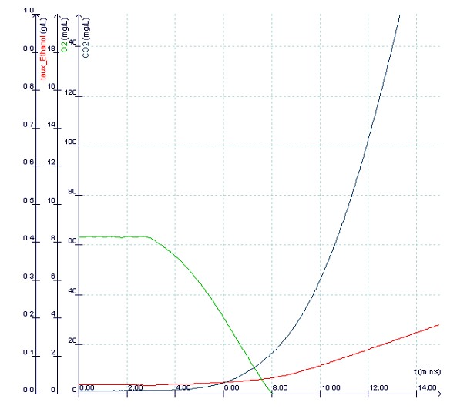
Aides :
- Les différentes étapes de la démarche expérimentale (annexe 1) ;
- Tableau d’auto-évaluation de la conception du protocole (annexe 2) ;
- annexe 3 : texte sur les mécanismes

Annexe 1 :

RAISONNEMENT A SUIVRE EN LIEN AVEC LA DEMARCHE SCIENTIFIQUE.

SAVOIR INITIAL

Observation de faits nouveaux : …………….

Questionnement :………………….

Problème scientifique : comment expliquer…….

Hypothèse : je suppose que……..

Conséquences vérifiables : si mon hypothèse est vraie, alors je dois observer…….

Mise à l’épreuve de l’hypothèse par l’expérience :
- conception d’un protocole expérimental,
- manipulation

Exploitation des résultats

Validation de l’hypothèse Infirmation de l’hypothèse

Conclusion Reformulation des hypothèses

Nouveau savoir

Annexe 2 :
Auto-évaluation :

Avez-vous prévu : | Oui | Non
Le facteur à faire varier, qui correspond à l'hypothèse : …………………………….
Les autres facteurs qui doivent rester inchangés : …………………………………….
…………………………………………………………………………………………………
Les montages à réaliser : …………………………………………….
Le témoin : ……………………………………………………………………….
La grandeur à mesurer : ……………………………………………………………………
Les mesures à réaliser : …………………………………………………………………….
La durée totale de l'expérience : ………………………………………………………….

Annexe 3 :
Si les eux mécanismes dégagent du CO₂, la comparaison des deux bilans réactionnels montre que la respiration est la seule à se traduire par une consommation de dioxygène tandis que la fermentation est la seule à produire de l’éthanol.

